# Personalización de un equipo Linux

## GRUB

¿Qué es El grub?

GNU GRUB es un cargador de arranque múltiple. Se derivó de GRUB, GRand Unifield Bootloader, que originalmente fue diseñado e implementado por “Erich Stefan Boleyn”

En versiones anteriores tenía el nombre de “GRub Legacy”, actualmente se encuentra en la versión “Grub 2.0”

Personalización

Para modificar el gestor e arranque del GRUB, debemos acceder como super usuario usando el comando: **sudo su**



O bien usando **su**



Podemos cambiar el grub accediendo con el siguiente comando:



Nos aparecerá un archivo de este estilo:

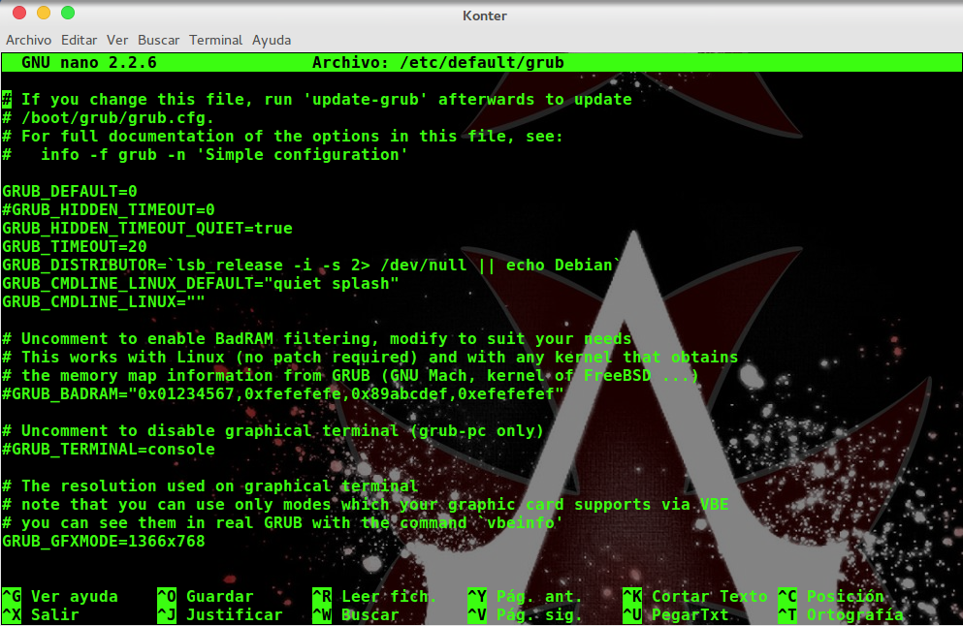

**GRUB_DEFAULT= 0:** Con la opción 0 hacemos que se seleccione por defecto la primera entrada al sistema

**#GRUB_HIDDEN_TIMEOUT=0:** De default está linea esta comentada y su función es esconder la entrada al menú.

**GRUB_HIDDEN_MENU_QUIET=true/false:** Su función es esconder o mostrar la Cuenta regresiva

**GRUB_TIMEOUT=Tiempo : Su función es Esperar el tiempo enecesario hasta arrancar la opción marcada**

**#GRUB_GFXMODE=640×480:** Resolución de Pantalla

**#GRUB_DISABLE_LINUX_RECOVERY=”true”:** Si la descomentas no aparecerá la opción de Recuperación de sistema

GRUB_BACKGROUND = “Ruta del archivo”, Imagen que se pone de fondo

## Instalación de GNOME

## Dock

## Iconos y Temas

## Conky’s